**تحلیل واریانس عاملی در محیط SPSS**

1-یادآوری تحلیل واریانس یک راهه (یک عاملی)

در بحث آزمون t مستقل گفته شد که این آزمون برای بررسی معنی دار بودن تفاوت میانگین دو گروه بکار برده می شود ولی در بسیاری از مسائل تحقیقی نیاز به مقایسه میانگینهای بیش از دو گروه را داریم که در این صورت تعداد مقایسه ها زیاد می شود مثلا برای مقایسه میانگین هفت گروه نیازمند 21 مقایسه هستیم بنا بر این نیازمند روشی هستیم که بجای اینکه مقایسه دو به دو را انجام دهیم بتواند چندین گروه را یکجا باهم مقایسه کند آزمون تحلیل واریانس ANOVA به ما چنین امکانی را می دهد در حقیقت این آزمون معنی داری تفاوتهای بین میانگینهای همه گروهها را بر مبنای مقدار متغیری به نام F که مقادیر آن در قالب جداولی محاسبه شده است مشخص می کند حرف F بر گرفته از نام Fisher می باشد که برای اولین بار تحلیل واریانس را مطرح کرد.

2-تحلیل واریانس به دو دسته یک عاملی (یک راهه) و عاملی در تحلیل واریانس عاملی اثر بیش از یک متغیر را در تفاوت میانگینها بررسی می کنیم .

مثال و مراحل اجرا در محیط SPSS

ابتدا مثالی از کتاب مفاهیم و روشهای آماری باتاچاریا (انتشارات مرکز نشر دانشگاهی) جلد دوم صفحه 532 را می آوریم:

مثال

به منظور اصلاح کیفیت نوارهای ضبط شده اثرهای چهار نوع پوشش نوار A,B,C,D بر روی کیفیت تولید صدا مقایسه می شوند فرض کنید اندازه های تغییر صدا که در جدول نشان داده شده است از نوارهایی با چهار نوع پوشش به دست آمده اند .....آیا تفاوت معنی داری بین میانگینهای تغییر صدا که از داده های با چهار نوع پوشش بدست آمده اند وجود دارد؟ .....

|  |  |  |  |
| --- | --- | --- | --- |
| D | C | B | A |
| 12 | 17 | 14 | 10 |
| 15 | 16 | 18 | 15 |
| 17 | 14 | 21 | 8 |
| 15 | 15 | 15 | 12 |
| 16 | 17 |  | 15 |
| 15 | 15 |  |  |
|  | 18 |  |  |

برای اجرای این مثال در محیط SPSS ابتدا متغیر ها را به این صورت تعریف می کنیم

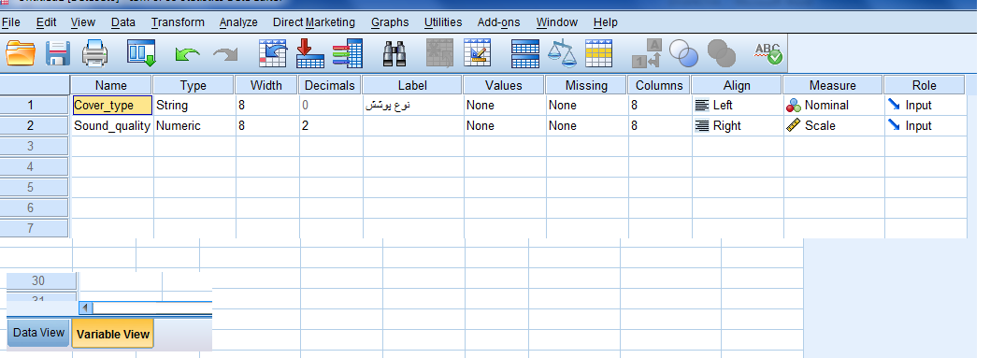

در اینجا متغیر نوع پوشش را از جنس اسمی تعریف کرده ایم و متغیر کیفیت صدا را از نوع عددی

سپس داده ها را مطابق شکل وارد می کنیم:

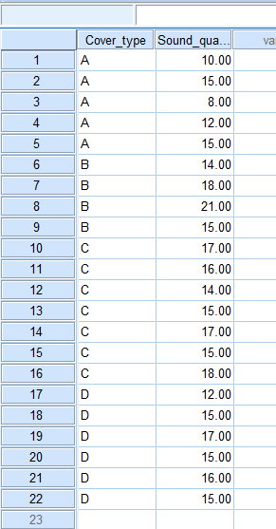

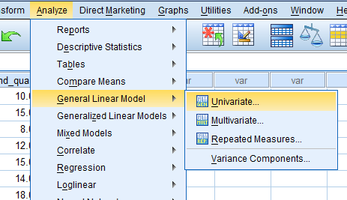

از پنجره ایجاد شده متغیر وابسته و عامل ثابت را مشخص می کنیم

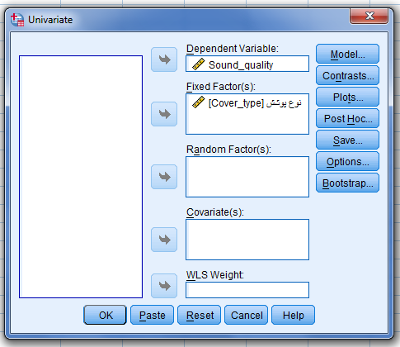

با تایید این پنجره خروجی های زیر را خواهیم داشت

|  |  |  |
| --- | --- | --- |
| **Between-Subjects Factors** | | |
|  | | N |
| نوع پوشش | A | 5 |
| B | 4 |
| C | 7 |
| D | 6 |

|  |  |  |  |
| --- | --- | --- | --- |
| **Descriptive Statistics** | | | |
| Dependent Variable: Sound_quality | | | |
| نوع پوشش | Mean | Std. Deviation | N |
| A | 12.0000 | 3.08221 | 5 |
| B | 17.0000 | 3.16228 | 4 |
| C | 16.0000 | 1.41421 | 7 |
| D | 15.0000 | 1.67332 | 6 |
| Total | 15.0000 | 2.77746 | 22 |

|  |  |  |  |  |  |
| --- | --- | --- | --- | --- | --- |
| **Tests of Between-Subjects Effects** | | | | | |
| Dependent Variable: Sound_quality | | | | | |
| Source | Type III Sum of Squares | df | Mean Square | F | Sig. |
| Corrected Model | 68.000a | 3 | 22.667 | 4.340 | .018 |
| Intercept | 4739.812 | 1 | 4739.812 | 907.624 | .000 |
| Cover_type | 68.000 | 3 | 22.667 | 4.340 | .018 |
| Error | 94.000 | 18 | 5.222 |  |  |
| Total | 5112.000 | 22 |  |  |  |
| Corrected Total | 162.000 | 21 |  |  |  |
| a. R Squared = .420 (Adjusted R Squared = .323) | | | | | |

با توجه به این جدول با درجه آزادی 3و18 مقدار معنی داری 0.018 را داریم چون بیش از 1% و کمتر از 5% است با مراجعه به جدول توزیع F مربوط به 5% مقدار 3.1599 را داریم چون 3.1599<4.34 برقرار است بنا براین نتیجه می گیریم که داده ها ،وجود تفاوتی معنی دار در کیفیت چهار نوع نوار ضبط صوت را تایید می کنند.

(صفحه 540)

مثال 6.14 صفحه 542 باتاچاریا

برای تعیین نقصان رطوبت خاک در نتیجه تغییر مقادیر چوب درختانی که بعد از قطع درختان در جنگل به جای می ماند آزمایشی انجام می گیرد ،تیمارها عبارت اند از تیمار1:چوب درختی باقی نمی ماند ،تیمار 2 :2000bd چوب باقی می ماند ،تیمار 3 ، 8000bd باقی می ماند اندازه ها ی نقصان رطوبت در جدول داده شده است آزمون ت.ت.و را اجرا کنید و فاصله های اطمینانی برای تفضل تیمارها بسازید.

|  |  |  |
| --- | --- | --- |
| تیمار3 | تیمار2 | تیمار1 |
| 2.56 | 1.63 | 1.52 |
| 3.32 | 1.82 | 1.38 |
| 2.76 | 1.35 | 1.29 |
| 2.63 | 1.03 | 1.48 |
| 2.12 | 2.30 | 1.63 |
| 2.78 | 1.45 |  |

داده ها را به صورت زیر وارد می کنیم:

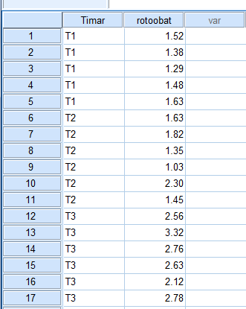

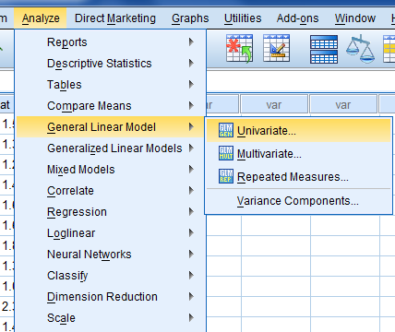

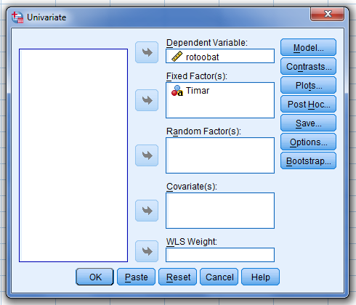

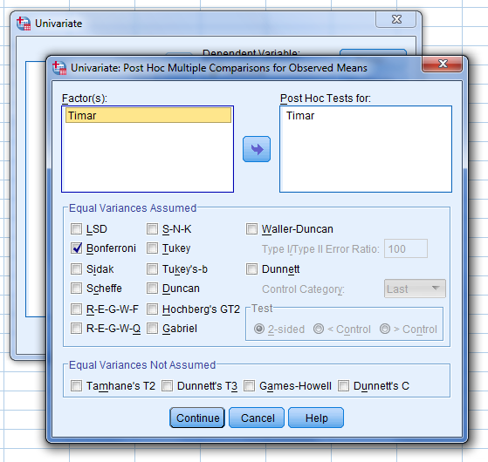

|  |  |  |  |  |  |  |
| --- | --- | --- | --- | --- | --- | --- |
| **Multiple Comparisons** | | | | | | |
| Dependent Variable: rotoobat  Bonferroni | | | | | | |
| (I) Timar | (J) Timar | Mean Difference (I-J) | Std. Error | Sig. | 95% Confidence Interval | |
| Lower Bound | Upper Bound |
| T1 | T2 | -.1367 | .21546 | 1.000 | -.7222 | .4489 |
| T3 | -1.2350* | .21546 | .000 | -1.8206 | -.6494 |
| T2 | T1 | .1367 | .21546 | 1.000 | -.4489 | .7222 |
| T3 | -1.0983* | .20543 | .000 | -1.6566 | -.5400 |
| T3 | T1 | 1.2350* | .21546 | .000 | .6494 | 1.8206 |
| T2 | 1.0983* | .20543 | .000 | .5400 | 1.6566 |
| Based on observed means.  The error term is Mean Square(Error) = .127. | | | | | | |
| *. The mean difference is significant at the 0.05 level. | | | | | | |

با توجه به کران بالا و پایین فاصله اطمینان 95% (سطح معنی داری 5%)تفاضل میانگین تیمارهای 1و2 مقدار قابل توجهی نیست ولی تفاضل میانگین تیمار3 با تیمارهای 1و 2 قابل ملاحظه است

توجه شود علامت * بالای هرعدد به معنای معنی دار بودن در سطح 5% است.

این اعداد همان اعدادی است که در صفحه 544 جلد دوم باتاچاریا آمده است.